Schullogo | Gymnasium xy  Musterstraße  12345 Musterstadt  :

An die
Erziehungsberechtigten Musterstadt, xx.xx.20xx
der Schülerinnen und Schüler
der Klasse xy

Projekttage zur Medienerziehung – Digitale Geomedien

Sehr geehrte Eltern und Erziehungsberechtigte,
im Rahmen der Projekttage ist geplant, dass die Schülerinnen und Schüler der Klasse xy eine sogenannte QR-Code-Rallye mit geographischem Schwerpunkt durchführen. Dabei werden in spielerischer Weise grundlegende geographische Arbeitstechniken und Fähigkeiten eingeübt. Der Einsatz digitaler Medien spielt eine herausgehobene Rolle. Aus diesem Grund dürfen die Schülerinnen und Schüler private Smartphones nutzen. Ein Zugriff auf das Internet (mobile Daten), durch den Kosten entstehen, ist nicht zwingend notwendig.
Bei einem QR-Code handelt es sich um einen zweidimensionalen Barcode, in dem Informationen durch schwarze und weiße Punkte repräsentiert sind. Um die QR-Codes zu entschlüsseln, wird eine kostenlose Anwendung (App) auf dem Smartphone benötigt. Ich bitte Sie daher, soweit vorhanden, eine entsprechende App auf dem Smartphone Ihrer Tochter / Ihres Sohnes zu installieren. Es gibt zahlreiche kostenlose Angebote, die ähnlich funktionieren. Beachten Sie gegebenenfalls die erforderlichen Berechtigungen der unterschiedlichen Apps.
Um zu überprüfen, ob die installierte Anwendung funktioniert, scannen Sie einfach den unten abgedruckten QR-Code.
Da wir uns teilweise im Freien aufhalten, bitten wir Sie, dass Ihr Kind der Witterung entsprechend gekleidet ist. Bei der Durchführung der Rallye muss das Schulgelände nicht verlassen werden.
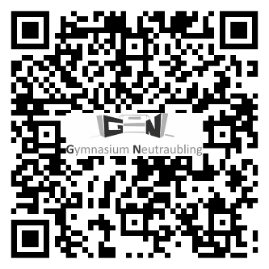
Bei Fragen stehe ich Ihnen gerne zur Verfügung.

Mit freundlichen Grüßen

xy
----------------------------------------------------------------------------------------------------------------------------
Das Schreiben vom xx.xx.20xx habe ich erhalten und zur Kenntnis genommen.
Meine Tochter / Mein Sohn: …………………………………………………… Klasse: xy
wird am xx.xx.20xx ein Smartphone mit installiertem QR-Code-Scanner in die Schule mitbringen.
wird am xx.xx.20xx kein Smartphone in die Schule bringen.

……………………………………….……. …………..……………………………………………………
Ort, Datum Unterschrift eines Erziehungsberechtigten

